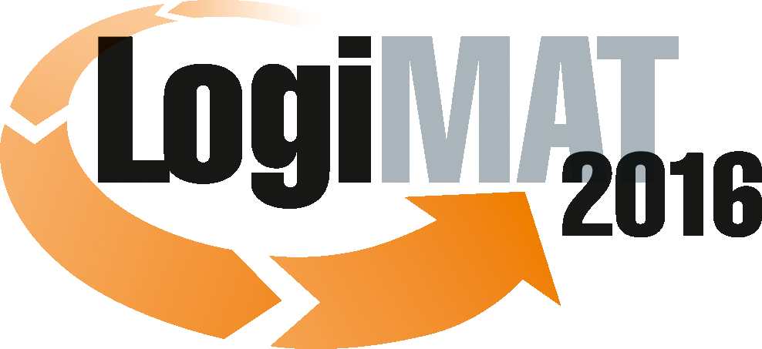

Messe- und Kongress-GmbH
Joseph-Dollinger-Bogen 7
D- 80807 München
Tel.: +49 (0)89 32391-259
Fax: +49 (0)89 32391-246
www.logimat-messe.de

14. Internationale Fachmesse für Distribution,
Material- und Informationsfluss
8. bis 10. März 2016, Neue Messe Stuttgart

München, 18.12.2016

Presseinformation

FORUM: Bestände in der Supply Chain richtig dimensionieren!
Was, Wann, Wo, Wieviel?

Mittwoch, 09. März 2016 von 10:00 bis 11:30 Uhr, Forum B, Halle 3

Moderation: Prof. Dr. Dr. Bernd H. Kortschak, Inhaber des Lehrstuhls Allgemeine Betriebswirtschaftslehre und Logistik, Fachhochschule Erfurt

Eigentlich sollte die Frage welche Bestände wo in welcher Höhe gelagert werden sollen, nach fast 50 Jahren Logistikbewusstsein in Deutschland längst gelöst sein, doch die theoretischen Erkenntnisse aus Logistik und Supply Chain Management, dass eigentlich nur noch Pufferbestände gelagert werden sollten, wird hier noch immer nicht überall in gleicher Weise umgesetzt.

Das richtige Gut zur richtigen Zeit am richtigen Ort in der richtigen Menge lautet ein Optimierungsansatz in der Logistik für das Supply Chain Management, in der integrierten Materialwirtschaft noch früher bekannt unter der Bezeichnung „materialwirtschaftliches Optimum“. Man könnte auch kurz sagen: Was, wann, wo, wieviel? Doch was ist dann „richtig“?

Sicher nicht die Überfrachtung der Läger mit Beständen, ein allbekanntes Phänomen: Das, was man auf dem Lager gerade hat, braucht man nicht und das, was man braucht, hat man nicht. Und die Lagerdynamik - auch als „Peitschenschlagsyndrom“ bekannt - mit ihren teilweise unsichtbaren Einflussgrößen macht alles nur noch schlimmer.

Daher soll in diesem Forum gezeigt werden, wie man mit einer umfassenden Strategie diese Situation meistern kann. Der Optimierungsansatz lautet: Empfänger bezogene Bündelung! Am Lager verfügbar muss das sein, was der Nachfrager in der folgenden Wertschöpfungsstufe braucht. Das erfordert zweierlei: Erstens sollen nur Güter auf Lager gelegt werden, von denen mit an Sicherheit grenzender Wahrscheinlichkeit davon ausgegangen werden kann, dass sie auch einmal in einer nachfolgenden Wertschöpfungsstufe gebraucht werden. Ohne gesicherte Nachfrage keine Güterbewegung in der Supply Chain! Mit der heutigen Echtzeitinformationsübermittlung Dank Internet kein Problem, eine auftretende Nachfrage in Echtzeit zu übermitteln. Trotzdem verbleibt ein zeitliches Unsicherheitsmoment, weil man ja nicht im Vorhinein sicher wissen kann, wann der Nachfrager das benötigte Gut tatsächlich braucht - wann das sein wird. Genau diese Zeitspanne soll durch Pufferbestände im Lager überbrückt werden. Diese sorgen dafür, dass eine als sicher angenommene Entnahme auch zu dem Zeitpunkt stattfinden kann, wann benötigt.

Der erste Vortrag beschäftigt sich daher vor allem mit den Ursachen des Entstehens von Überständen im Lager, wobei die „verborgenen“ Ursachen, die erst in einer dynamischen Abfolge wirksam werden, von besonderer Bedeutung sind. Hier wird der oft mangelnden Synchronisierung von Zugang und Abgang auf den Grund gegangen und welche im Alltagsbetrieb verdeckten Einflussgrößen dafür verantwortlich sind, warum dem ungeplanten Bestandsaufwuchs im Lager oft nur halbherzig entgegen gewirkt wird.

Der zweite Vortrag zeichnet die Veränderungen in den zunehmend globaler werdenden Logistikketten und im Supply Chain Management auf der einen Seite und dem Trend zur Endkundenzustellung auf der anderen Seite nach. Die früher dominierende Lagerfunktion: Die autonome Optimierung von Funktionsbereichen durch zwischengeschaltete Läger zu ermöglichen weicht in einem fließenden Übergang einer Verknüpfungsfunktion, wo der bereichsübergreifende Materialfluss und die Eliminierung von Schnittstellen - und damit auch von Lägern - Vorrang vor der ehemals festgefügten sequentielle Abfolge von Funktionsbereichen wie Lieferanten, Produzenten Großhandel und Detailhandel erhält. Umso wichtiger ist es dann aber, dass die verbleibenden Läger ihre Funktion bestmöglich erfüllen – auch über mehrere Wertschöpfungsstufen hinweg! Die Internetökonomie erfordert auch eine Anpassung der Lagerkonzepte an die zunehmend schlanker und transparenter werdenden Versorgungsketten.

Der abschließende Vortrag knüpft an den Erscheinungsformen der Lagerbetriebsführung aus dem ersten Vortrag an und zeigt auf, wie durch die Veränderung von der autonomen Funktionsoptimierung und dem Übergang zum bereichsübergreifenden Supply Chain Management aus dem zweiten Vortrag einfachere und robuste Verfahren, die nicht einmal einen großen EDV- oder IT-Aufwand erfordern, aber neue Sichtweisen über die Funktion und die Wirkungsweise von Lägern in der Supply Chain erfordern, zur Umsetzung gelangen können: Handfeste Konzepte, womit Lager in einem neuen Kontext gesehen, einen verbesserten Lieferservice mit kurzen Reaktions- und Lieferzeiten bei niedrigeren Beständen erzielen. Das moderne Supply Chain Management bietet Ihnen dafür die Möglichkeiten mit Echtzeitinformationen und verbesserter Prognosequalität – Wie? Das wird Ihnen in diesem Forum gezeigt werden.

Hinweis: Für den redaktionellen Inhalt dieser Meldung ist das Unternehmen bzw. Institut verantwortlich, das dieses Forum veranstaltet.

